Exemples de graphiques
(version graphiques de travail)

Abréviations des légendes
Full ROI : ROI de diamètre égal au diamètre physique de la barre
Half ROI : ROI de diamètre égal à la moitié du diamètre physique de la barre
G : gamma de RDP
B : 100*beta de RDP
C3D : Clarity 3D 0.01
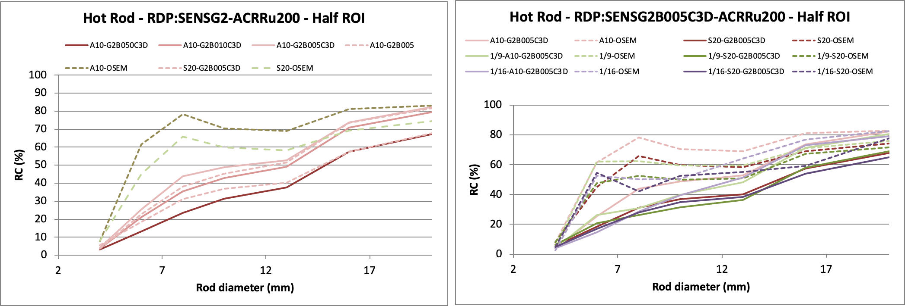

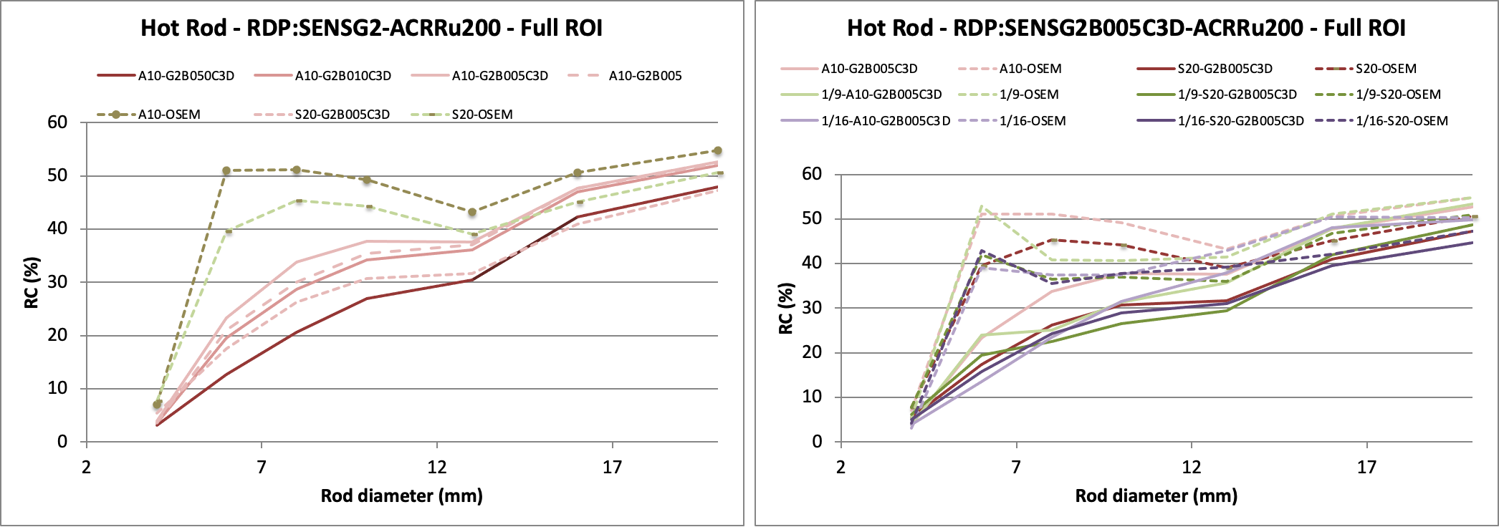
Barres chaudes

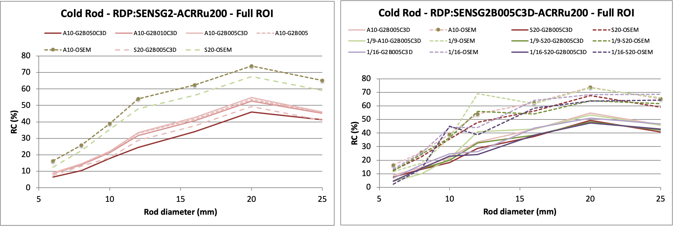
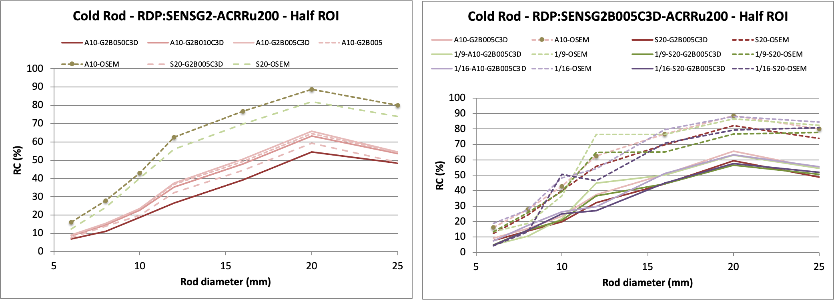
Barres froides

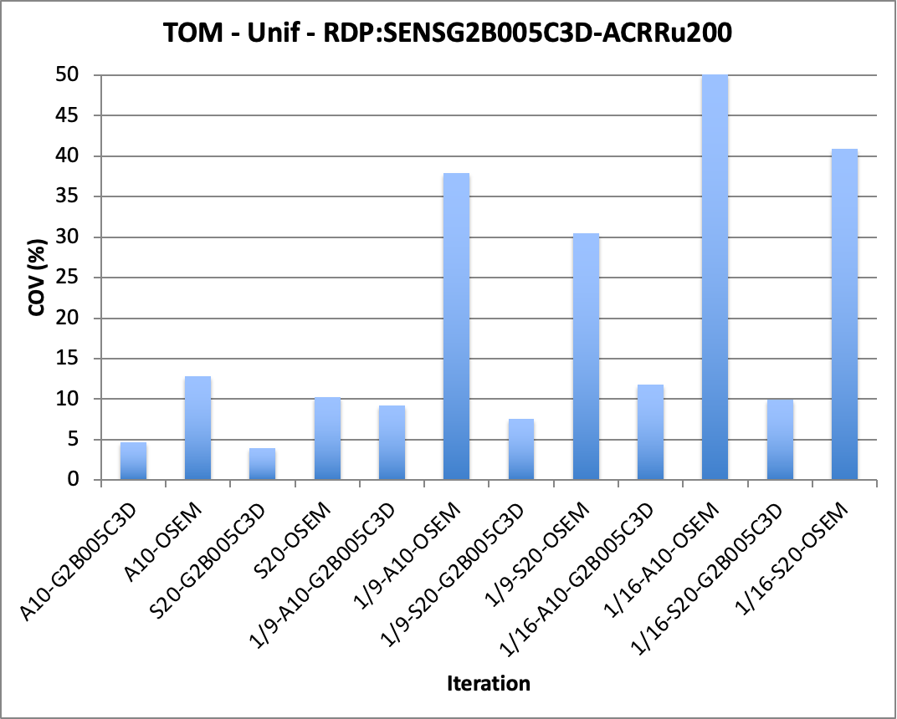
Partie uniforme

